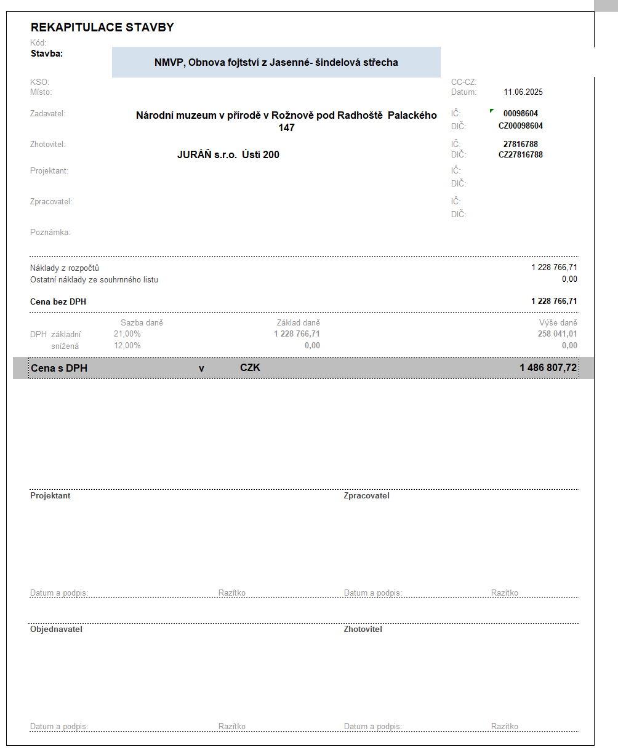

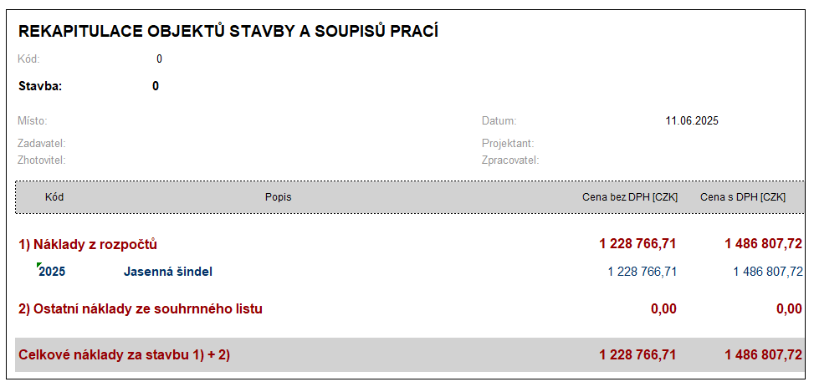

|  |  |  |  |  |  |  |  |  |  |  |
| --- | --- | --- | --- | --- | --- | --- | --- | --- | --- | --- |
|  |  |  |  |  |  |  |  |  |  |  |
|  |  |  |  |  |  |  |  |  |  |  |
|  |  |  | **KRYCÍ LIST SOUPISU PRACÍ** | | |  |  |  |  |  |
|  |  |  |  |  |  |  |  |  |  |  |
|  |  |  | Stavba: | |  |  |  |  |  |  |
|  |  |  |  |  | **NMVP, Obnova fojtství z Jasenné- šindelová střecha** |  |  |  |  |  |
|  |  |  |  |  |  |  |  |  |  |  |
|  |  |  | KSO: |  |  |  |  | CC-CZ: |  |  |
|  |  |  | Místo: | |  |  |  | Datum: | 11.06.2025 |  |
|  |  |  |  |  |  |  |  |  |  |  |
|  |  |  | Zadavatel: | | **Národní muzeum v přírodě v Rožnově pod Radhoště** |  |  | IČ: | **00098604** |  |
|  |  |  |  |  |  |  |  | DIČ: | **CZ00098604** |  |
|  |  |  |  |  |  |  |  |  |  |  |
|  |  |  | Zhotovitel: | |  |  |  | IČ: | **27816788** |  |
|  |  |  |  | **JURÁŇ s.r.o. Ústí 200 Vsetín** | |  |  | DIČ: | **CZ27816788** |  |
|  |  |  |  |  |  |  |  |  |  |  |
|  |  |  | Projektant: | |  |  |  | IČ: |  |  |
|  |  |  |  |  |  |  |  | DIČ: |  |  |
|  |  |  |  |  |  |  |  |  |  |  |
|  |  |  | Zpracovatel: | |  |  |  | IČ: |  |  |
|  |  |  |  |  |  |  |  | DIČ: |  |  |
|  |  |  |  |  |  |  |  |  |  |  |
|  |  |  | Poznámka: | |  |  |  |  |  |  |
|  |  |  |  |  |  |  |  |  |  |  |
|  |  |  |  |  |  |  |  |  |  |  |
|  |  |  |  |  |  |  |  |  |  |  |
|  |  |  | Náklady z rozpočtu | |  |  |  |  | 1 228 766,71 |  |
|  |  |  | Ostatní náklady | |  |  |  |  | 0,00 |  |
|  |  |  | **Cena bez DPH** | |  |  |  |  | **1 228 766,71** |  |
|  |  |  |  |  |  |  |  |  |  |  |
|  |  |  |  |  | Základ daně |  |  | Sazba daně | Výše daně |  |
|  |  |  | DPH | základní | 1 228 766,71 |  |  | 21,00% | 258 041,01 |  |
|  |  |  |  | snížená | 0,00 |  |  | 12,00% | 0,00 |  |
|  |  |  |  |  |  |  |  |  |  |  |
|  |  |  | **Cena s DPH** | |  | **v** | **CZK** |  | **1 486 807,72** |  |
|  |  |  |  |  |  |  |  |  |  |  |
|  |  |  |  |  |  |  |  |  |  |  |
|  |  |  |  |  |  |  |  |  |  |  |
|  |  |  |  |  |  |  |  |  |  |  |
|  |  |  |  |  |  |  |  |  |  |  |
|  |  |  |  |  |  |  |  |  |  |  |
|  |  |  |  |  |  |  |  |  |  |  |
|  |  |  |  |  |  |  |  |  |  |  |
|  |  |  |  |  |  |  |  |  |  |  |
|  |  |  |  |  |  |  |  |  |  |  |
|  |  |  | **Projektant** | |  | **Zpracovatel** | |  |  |  |
|  |  |  |  |  |  |  |  |  |  |  |
|  |  |  |  |  |  |  |  |  |  |  |
|  |  |  |  |  |  |  |  |  |  |  |
|  |  |  |  |  |  |  |  |  |  |  |
|  |  |  |  |  |  |  |  |  |  |  |
|  |  |  |  |  |  |  |  |  |  |  |
|  |  |  |  |  |  |  |  |  |  |  |
|  |  |  |  |  |  |  |  |  |  |  |
|  |  |  |  |  |  |  |  |  |  |  |
|  |  |  |  |  |  |  |  |  |  |  |
|  |  |  | Datum a podpis: | | Razítko | Datum a podpis: | |  | Razítko |  |
|  |  |  |  |  |  |  |  |  |  |  |
|  |  |  |  |  |  |  |  |  |  |  |
|  |  |  |  |  |  |  |  |  |  |  |
|  |  |  | **Objednavatel** | |  | **Zhotovitel** | |  |  |  |
|  |  |  |  |  |  |  |  |  |  |  |
|  |  |  |  |  |  |  |  |  |  |  |
|  |  |  |  |  |  |  |  |  |  |  |
|  |  |  |  |  |  |  |  |  |  |  |
|  |  |  |  |  |  |  |  |  |  |  |
|  |  |  |  |  |  |  |  |  |  |  |
|  |  |  |  |  |  |  |  |  |  |  |
|  |  |  |  |  |  |  |  |  |  |  |
|  |  |  |  |  |  |  |  |  |  |  |
|  |  |  |  |  |  |  |  |  |  |  |
|  |  |  | Datum a podpis: | | Razítko | Datum a podpis: | |  | Razítko |  |
|  |  |  |  |  |  |  |  |  |  |  |
|  |  |  |  |  |  |  |  |  |  |  |
|  |  |  |  |  |  |  |  |  |  |  |
|  |  |  |  |  |  |  |  |  |  |  |
|  |  |  |  |  |  |  |  |  |  |  |
|  |  | **REKAPITULACE ČLENĚNÍ SOUPISU PRACÍ** | | | |  |  |  |  |  |
|  |  |  |  |  |  |  |  |  |  |  |
|  |  | Stavba: | |  |  |  |  |  |  |  |
|  |  |  |  | **NMVP, Obnova fojtství z Jasenné- šindelová střecha** | |  |  |  |  |  |
|  |  |  |  |  |  |  |  |  |  |  |
|  |  | Místo: | |  |  |  |  | Datum: | 11.06.2025 |  |
|  |  |  |  |  |  |  |  |  |  |  |
|  |  | Zadavatel: | |  |  |  |  | Projektant: |  |  |
|  |  | Zhotovitel: | |  | JURÁŇ s.r.o. Ústí 200 Vsetín |  |  | Zpracovatel: |  |  |
|  |  |  |  |  |  |  |  |  |  |  |
|  |  | Kód dílu - Popis | | |  |  |  |  | Cena celkem [CZK] |  |
|  |  |  |  |  |  |  |  |  |  |  |
|  |  | **1) Náklady ze soupisu prací** | | |  |  |  |  | **1 228 766,71** |  |
|  |  |  | HSV - Práce a dodávky HSV | | |  |  |  | 87 487,20 |  |
|  |  |  | 9 - Ostatní konstrukce a práce, bourání | | |  |  |  | 71 953,20 |  |
|  |  |  | 997 - Doprava suti a vybouraných hmot | | |  |  |  | 15 534,00 |  |
|  |  |  | PSV - Práce a dodávky PSV | | |  |  |  | 1 141 279,51 |  |
|  |  |  | 765 - Krytina skládaná | | |  |  |  | 1 097 367,24 |  |
|  |  |  | 783 - Dokončovací práce - nátěry | | |  |  |  | 43 912,27 |  |
|  |  |  |  |  |  |  |  |  |  |  |
|  |  |  |  |  |  |  |  |  |  |  |
|  |  | **2) Ostatní náklady** | | |  |  |  |  | **0,00** |  |
|  |  |  |  |  |  |  |  |  |  |  |
|  |  | **Celkové náklady za stavbu 1) + 2)** | | | |  |  |  | **1 228 766,71** |  |
|  |  |  |  |  |  |  |  |  |  |  |
|  |  |  |  |  |  |  |  |  |  |  |
|  |  |  |  |  |  |  |  |  |  |  |
|  |  |  |  |  |  |  |  |  |  |  |
|  |  |  |  |  |  |  |  |  |  |  |
|  |  | **SOUPIS PRACÍ** | | |  |  |  |  |  |  |
|  |  |  |  |  |  |  |  |  |  |  |
|  |  | Stavba: | |  |  |  |  |  |  |  |
|  |  |  |  | **NMVP, Obnova fojtství z Jasenné- šindelová střecha** | |  |  |  |  |  |
|  |  |  |  |  |  |  |  |  |  |  |
|  |  | Místo: | |  |  |  |  | Datum: | 11.06.2025 |  |
|  |  |  |  |  |  |  |  |  |  |  |
|  |  | Zadavatel: | |  |  |  |  | Projektant: |  |  |
|  |  | Zhotovitel: | |  | JURÁŇ s.r.o. Ústí 200 Vsetín |  |  | Zpracovatel: |  |  |
|  |  |  |  |  |  |  |  |  |  |  |
|  |  | PČ | Typ | Kód | Popis | MJ | Množství | J.cena [CZK] | Cena celkem [CZK] | Cenová soustava |
|  |  | **Náklady soupisu celkem** | | |  |  |  |  | **1 228 766,71** |  |
|  |  |  | D | HSV | Práce a dodávky HSV |  |  |  | 87 487,20 |  |
|  |  |  | D | 9 | Ostatní konstrukce a práce, bourání |  |  |  | 71 953,20 |  |
|  |  | 9 | K | 941121111 | Montáž lešení řadového trubkového těžkého s podlahami zatížení do 300 kg/m2 š od 1,5 do 1,8 m v do 10 m | m2 | 276,000 | 166,00 | 45 816,00 | CS ÚRS 2025 01 |
|  |  |  | VV |  | 19*6*2 |  | 228,000 |  |  |  |
|  |  |  | VV |  | 4*12 |  | 48,000 |  |  |  |
|  |  |  | VV |  | Součet |  | 276,000 |  |  |  |
|  |  | 12 | K | 946692211 | Příplatek k lešeňové podlaze pro pojízdné tunelové dílcové lešení za první a ZKD den použití | m2 | 8 280,000 | 1,46 | 12 088,80 | CS ÚRS 2025 01 |
|  |  |  | VV |  | 276*30 |  | 8 280,000 |  |  |  |
|  |  |  | VV |  | Součet |  | 8 280,000 |  |  |  |
|  |  | 10 | K | 941221811 | Demontáž lešení řadového rámového těžkého zatížení do 300 kg/m2 š od 0,9 do 1,2 m v do 10 m | m2 | 276,000 | 50,90 | 14 048,40 | CS ÚRS 2025 01 |
|  |  |  | D | 997 | Doprava suti a vybouraných hmot |  |  |  | 15 534,00 |  |
|  |  | 3 | K | 997013811 | Poplatek za uložení na skládce (skládkovné) stavebního odpadu dřevěného kód odpadu 17 02 01 | t | 3,500 | 2 500,00 | 8 750,00 | CS ÚRS 2025 01 |
|  |  | 7 | K | 997131511 | Odvoz na skládku demontovaných konstrukcí dřevěných do 1 km | m3 | 6,400 | 804,00 | 5 145,60 | CS ÚRS 2025 01 |
|  |  |  | VV |  | 0,025*256 |  | 6,400 |  |  |  |
|  |  |  | VV |  | Součet |  | 6,400 |  |  |  |
|  |  | 8 | K | 997131519 | Příplatek ZKD 1 km u odvozu na skládku demontovaných konstrukcí dřevěných | m3 | 6,400 | 256,00 | 1 638,40 | CS ÚRS 2025 01 |
|  |  |  | D | PSV | Práce a dodávky PSV |  |  |  | 1 141 279,51 |  |
|  |  |  | D | 765 | Krytina skládaná |  |  |  | 1 097 367,24 |  |
|  |  | 1 | K | 765162801 | Demontáž krytiny z dřevěných šindelů sklon do 45° do suti | m2 | 256,772 | 185,00 | 47 502,82 | CS ÚRS 2025 01 |
|  |  |  | VV |  | 7,2*18,56 |  | 133,632 |  |  |  |
|  |  |  | VV |  | 6,5*18,56 |  | 120,640 |  |  |  |
|  |  |  | VV |  | 2,5 |  | 2,500 |  |  |  |
|  |  |  | VV |  | Součet |  | 256,772 |  |  |  |
|  |  | 1a |  | 765 16 ROO | Výměna,oprava latí-bidla - poval tl. 6cm 40% | m2 | 103,000 | 420,00 | 43 260,00 |  |
|  |  |  |  |  |  |  |  |  |  |  |
|  |  | 2 | K | 765162810 | Příplatek k demontáži krytiny z dřevěných šindelů za sklon přes 45° | m2 | 256,772 | 35,00 | 8 987,02 | CS ÚRS 2025 01 |
|  |  | 4 | K | 765162022 | Montáž šindele dřevěného smrk , dvojité krytí | m2 | 254,272 | 1 200,00 | 305 126,40 | CS ÚRS 2025 01 |
|  |  |  | VV |  | 7,2*18,56 |  | 133,632 |  |  |  |
|  |  |  | VV |  | 6,5*18,56 |  | 120,640 |  |  |  |
|  |  |  | VV |  | Součet |  | 254,272 |  |  |  |
|  |  | 5 | K | 765162032 | Montáž šindele dřevěného smrk , dvojité krytí ,kozub | m2 | 2,500 | 3 500,00 | 8 750,00 | CS ÚRS 2025 01 |
|  |  |  | VV |  | 2,5 |  | 2,500 |  |  |  |
|  |  |  | VV |  | Součet |  | 2,500 |  |  |  |
|  |  | 5a |  | 6059212 RO | dodávka šindele smrk , ručně štípaný dvojitý , imprgnace | m2 | 282,450 | 2 180,00 | 615 741,00 |  |
|  |  |  |  |  | 256,772x 1,1 |  |  |  |  |  |
|  |  | 6 | K | 998765112 | Přesun hmot tonážní pro krytiny skládané s omezením mechanizace v objektech v přes 6 do 12 m | % | 6,800 | 10 000,00 | 68 000,00 | CS ÚRS 2025 01 |
|  |  |  | D | 783 | Dokončovací práce - nátěry |  |  |  | 43 912,27 |  |
|  |  | 13 | K | 783507310 | Provedení krycího jednonásobného nátěru krytiny ze dřevěných šindelů sklon přes 30 do 60° | m2 | 256,272 | 125,00 | 32 034,00 | CS ÚRS 2024 02 |
|  |  | *14* | *M* | *24626770* | *hmota nátěrová syntetická napouštěcí a krycí s biocidy na dřevo* | *kg* | *38,441* | *309,00* | *11 878,27* | *CS ÚRS 2024 02* |
|  |  |  | VV |  | 256,272*0,15 'Přepočtené koeficientem množství |  | 38,441 |  |  |  |
|  |  |  |  |  |  |  |  |  |  |  |
|  |  |  |  |  |  |  |  |  |  |  |